TRƯỜNG ĐẠI HỌC ĐẠI NAM
KHOA CÔNG NGHỆ THÔNG TIN



BÀI TẬP LỚN
HỌC PHẦN: PHÁT TRIỂN PHẦN MỀM MÃ NGUỒN MỞ
ĐỀ TÀI: …………………………………………………….….

Giảng viên: ThS. Lê Tuấn Anh
Sinh viên thực hiện:
- Họ và tên – Mã sinh viên
- Họ và tên – Mã sinh viên

Hà Nội, năm 2025
TRƯỜNG ĐẠI HỌC ĐẠI NAM
KHOA CÔNG NGHỆ THÔNG TIN



BÀI TẬP LỚN
HỌC PHẦN: PHÁT TRIỂN PHẦN MỀM MÃ NGUỒN MỞ
ĐỀ TÀI: …………………………………………………….….

TT | Mã sv | Họ và Tên | Ngày Sinh | Điểm
 |  |  |  | Bằng Số | Bằng Chữ

1

2

CÁN BỘ CHẤM THI 1  ThS. Lê Tuấn Anh | CÁN BỘ CHẤM THI 2

Hà Nội, năm 2025
LỜI NÓI ĐẦU
Trong kỷ nguyên số hóa, nhu cầu về các dịch vụ trực tuyến tiện lợi và nhanh chóng đã trở thành một tiêu chuẩn bắt buộc trong mọi lĩnh vực, đặc biệt là ngành giải trí và điện ảnh. Việc đặt vé truyền thống tại quầy vé không còn đáp ứng được tốc độ và tính tiện lợi mà khách hàng hiện đại mong đợi. Nhận thức rõ ràng về xu hướng này, đề tài "Xây dựng ứng dụng web quản lý đặt vé xem phim" được triển khai nhằm mục đích tối ưu hóa quy trình kinh doanh và nâng cao trải nghiệm khách hàng cho chuỗi rạp SCARLET CINEMA.
Mục tiêu chính của đề tài là xây dựng một hệ thống phần mềm toàn diện, mạnh mẽ, đáp ứng đồng thời hai nhu cầu:
Phía Khách hàng (Client): Cung cấp giao diện trực quan, cho phép người dùng dễ dàng xem thông tin phim, kiểm tra lịch suất chiếu, chọn ghế trên sơ đồ động và hoàn tất giao dịch thanh toán.
Phía Quản trị (Admin Panel): Cung cấp các công cụ quản lý chuyên sâu (CRUD) cho toàn bộ dữ liệu nghiệp vụ (Phim, Rạp, Phòng chiếu, Suất chiếu) và các chức năng báo cáo, thống kê hiệu suất kinh doanh.
Đề tài đã vận dụng các công nghệ hiện đại như PHP và MySQL (sử dụng PDO để đảm bảo an toàn truy vấn) cùng với framework Tailwind CSS để xây dựng một ứng dụng ổn định, bảo mật và có tính thẩm mỹ cao. Đặc biệt, các nghiệp vụ phức tạp của ngành điện ảnh như kiểm tra chồng lấn lịch chiếu và quản lý sơ đồ ghế động đã được nghiên cứu và triển khai thành công.
Qua quá trình thực hiện, chúng tôi không chỉ đạt được các mục tiêu kỹ thuật đã đề ra mà còn có cơ hội áp dụng kiến thức chuyên môn vào giải quyết một bài toán thực tế, từ đó nâng cao kinh nghiệm trong việc phân tích, thiết kế và triển khai một ứng dụng web hoàn chỉnh.
Chúng tôi xin chân thành cảm ơn... (Thêm lời cảm ơn giảng viên hướng dẫn, gia đình, bạn bè).

MỤC LỤC
(Đánh tự động với 3 mức)

MỤC LỤC HÌNH ẢNH
(Đánh tự động nếu có)

MỤC LỤC BẢNG
(Đánh tự động nếu có)

YÊU CẦU BÀI TẬP LỚN MÔN
Phát triển phần mềm mã nguồn mở

STT | Nội dung |  | Yêu cầu | Đánh giá
1 | Chương 1: Tổng quan về đề tài | 1.1. Giới thiệu đề tài  1.1.1. Lý do chọn đề tài  1.1.2. Mục tiêu đề tài  1.2. Phạm vi đề tài  1.2.1. Đối tượng nghiên cứu  1.2.2. Phạm vi nghiên cứu  1.3. Dự kiến công việc  1.4. Công nghệ sử dụng | Giới thiệu tổng quan đề tài, tóm tắt cơ sở lý thuyết và các công cụ/thư viện lập trình được sử dụng trong đề tài; Chi tiết phân công nhiệm vụ cho từng thành viên
2 | Chương 2 : Khảo sát và phân tích yêu cầu | Tìm hiểu nghiệp vụ | Mô tả nghiệp vụ thực tế và nhu cầu cần phát triển ứng dụng web
3 | Chương 2 : Khảo sát và phân tích yêu cầu | Phân tích yêu cầu | Lập danh sách các chức năng và các đối tượng sử dụng của ứng dụng web: Lập biểu đồ phân cấp chức năng, các biểu đồ UseCase tổng quát
6 | Chương 2 : Khảo sát và phân tích yêu cầu | Thiết kế database | Thiết kế sơ đồ quan hệ thực thể (ERD) và cấu trúc từng bảng trong database
7 | Chương 4: Lập trình xây dựng và cài đặt hệ thống | Xây dựng database trên MySql | Chụp hình ảnh cấu trúc các bảng và sơ đồ quan hệ đã xây dựng trên MySql
8 | Chương 4: Lập trình xây dựng và cài đặt hệ thống | Tổ chức mã nguồn | Chụp hình ảnh cấu trúc mã nguồn (cây thư mục, các file);
9 | Chương 4: Lập trình xây dựng và cài đặt hệ thống | Xây dựng các chức năng theo thiết kế | Xây dựng giao diện frontend, sử dụng Javascript/Jquery để tạo hiệu ứng và kiểm tra dữ liệu hợp lệ;  Lập trình PHP thực hiện đầy đủ các thao tác truy vấn, thêm, sửa, xóa dữ liệu trên database.  Chụp hình ảnh các giao diện và mã nguồn một số module thực tế đã xây dựng.
10 | Kết luận | Tổng kết quá trình làm bài tập lớn | Nêu kết quả đạt được, nội dung chưa đạt được và định hướng phát triển.
11 | Tài liệu tham khảo | Trình bày theo đúng yêu cầu
Tổng điểm

CHƯƠNG 1: TỔNG QUA VỀ ĐỀ TÀI

Giới thiệu đề tài
Đề tài tập trung vào việc nghiên cứu và phát triển một Ứng dụng web đặt vé xem phim hoàn chỉnh mang tên Scarlet Cinema. Ứng dụng này được thiết kế theo kiến trúc Client-Server, cung cấp hai giao diện chính: Giao diện Khách hàng (Client-side) cho phép người dùng cuối đặt vé và quản lý hồ sơ, và Giao diện Quản trị (Admin Panel) chuyên biệt cho việc quản lý toàn bộ dữ liệu nghiệp vụ và theo dõi hiệu suất.

Lý do chọn đề tài
Trong bối cảnh công nghệ số phát triển mạnh mẽ, nhu cầu về các dịch vụ trực tuyến tiện lợi, nhanh chóng ngày càng tăng cao. Việc xây dựng một hệ thống đặt vé xem phim trực tuyến là cần thiết vì những lý do sau:
Nâng cao Trải nghiệm Người dùng (UX): Hệ thống cho phép khách hàng xem thông tin phim, kiểm tra suất chiếu và chọn ghế một cách trực quan từ mọi thiết bị, loại bỏ sự bất tiện của việc xếp hàng chờ đợi tại rạp. Giao diện được thiết kế theo phong cách Dark Mode hiện đại bằng Tailwind CSS, tối ưu hóa sự thoải mái khi sử dụng.
Tối ưu hóa Vận hành và Quản lý Rạp: Hệ thống cung cấp các công cụ Admin mạnh mẽ để quản lý danh mục (phim, rạp, phòng chiếu) và đặc biệt là logic phức tạp của ngành điện ảnh như kiểm tra chồng lấn lịch chiếu (có tính cả thời gian buffer).
Kiểm soát Tài chính và Thống kê: Admin có thể theo dõi Tổng doanh thu, Tổng vé đã bán và phân tích biểu đồ thống kê đơn hàng theo tháng, hỗ trợ ra quyết định kinh doanh hiệu quả.
Đảm bảo Tính toàn vẹn và Bảo mật: Ứng dụng sử dụng Prepared Statements (PDO) để chống lại SQL Injection và triển khai logic chặn Race Condition trong quá trình đặt vé để đảm bảo không có hai người dùng nào đặt cùng một ghế.

Mục tiêu đề tài
Mục tiêu cụ thể của đề tài là xây dựng thành công một ứng dụng web đạt các yêu cầu sau:
Hoàn thiện Module Khách hàng: Cho phép người dùng Đăng ký/Đăng nhập, Xem lịch sử đặt vé (bao gồm chi tiết từng vé), và thực hiện quy trình đặt vé 4 bước (Chọn ngày, suất, ghế, thanh toán).
Phát triển Module Quản trị: Cung cấp đầy đủ chức năng CRUD (Create, Read, Update, Delete) cho Phim, Rạp, Phòng chiếu, Suất chiếu và Người dùng.
Triển khai Logic Nghiệp vụ Phức tạp: Thành công trong việc lập trình logic kiểm tra trùng lịch suất chiếu và xây dựng công cụ chỉnh sửa sơ đồ ghế trực quan cho Admin.
Thống kê và Báo cáo:
Tích hợp Dashboard hiển thị các chỉ số hiệu suất quan trọng (KPIs) và biểu đồ phân tích.

Phạm vi đề tài

Đối tượng nghiên cứu
Đề tài tập trung nghiên cứu và xây dựng các thành phần cốt lõi của một hệ thống đặt vé:
Cơ sở Dữ liệu: Nghiên cứu cấu trúc dữ liệu quan hệ (bảng movies, shows, screens, bookings, booking_items) và các ràng buộc toàn vẹn dữ liệu (khóa ngoại, ràng buộc UNIQUE).
Logic Backend (PHP): Nghiên cứu các mô hình thiết kế phần mềm (như Repository Pattern) và các thuật toán xử lý nghiệp vụ (ví dụ: thuật toán kiểm tra chồng lấn thời gian suất chiếu).
Giao diện và Tương tác (JavaScript/CSS): Nghiên cứu cách sử dụng CSS Grid và JavaScript để tạo sơ đồ ghế động và quản lý trạng thái chọn ghế trên Client-side.

Phạm vi nghiên cứu
Phạm vi triển khai của ứng dụng được giới hạn trong các chức năng sau:
Module Khách hàng:
Auth: Đăng ký, Đăng nhập, Đăng xuất, Đổi mật khẩu.
Booking: Xem phim, chọn suất chiếu, chọn ghế theo sơ đồ (seat map), chuyển đến bước thanh toán (giả lập VNPay/Cash).
Profile: Xem và cập nhật thông tin cá nhân, xem lịch sử đơn đặt vé chi tiết.
Module Quản trị (Admin):
Quản lý Tài khoản: CRUD Người dùng (Admin/Customer) và Phân quyền.
Quản lý Nội dung: CRUD Phim, Rạp, Phòng chiếu, Suất chiếu (bao gồm kiểm tra trùng lịch và chỉnh sửa layout ghế).
Báo cáo: Dashboard tổng hợp và danh sách Đơn đặt vé.

Dự kiến công việc
Giai đoạn/Nhóm Công việc | Công việc Chi tiết | Thành phần CSDL/Code
Thiết lập Hạ tầng | Cài đặt môi trường phát triển (Local Server, MySQL), xây dựng cấu trúc CSDL ban đầu, thiết kế lớp Repository và các hàm Auth Helper. | db.php,  reponsitory.php, auth_helper.php, cinema_update.sql
Phát triển Module Admin | Xây dựng các file handler (*_handle.php) và các file view (views/admin/*.php) cho toàn bộ chức năng CRUD. Triển khai logic phức tạp về kiểm tra trùng lịch chiếu và sơ đồ ghế. | shows_handle.php, editSeatLayout.php, views/admin/*
Phát triển Module Khách hàng | Xây dựng giao diện Khách hàng (Trang chủ, Auth, Profile), lập trình logic chọn ghế động (booking_clinet.js), và luồng xử lý đặt vé (booking_process.php). | views/clinet/*, booking_clinet.js, booking_process.php
Kiểm thử và Báo cáo | Kiểm thử các chức năng nghiệp vụ cốt lõi (trùng ghế, trùng lịch). Hoàn thiện trang Dashboard, báo cáo thống kê, và chỉnh sửa lỗi giao diện cuối cùng. | index.php (Admin), style.css

1.4. Công nghệ sử dụng

1.4.1. Cơ sở Lý thuyết & Công cụ Lập trình
Khu vực | Công nghệ/Khái niệm | Vai trò và Tầm quan trọng
Backend Core | PHP 8+ | Ngôn ngữ chính để xử lý logic Server-side, quản lý luồng dữ liệu và API.
Dữ liệu | MySQL & PDO | Lưu trữ dữ liệu quan hệ; PDO đảm bảo an toàn truy vấn thông qua Prepared Statements.
Kiến trúc | Repository Pattern | Tách biệt tầng truy cập dữ liệu (reponsitory.php) khỏi tầng logic nghiệp vụ, tăng khả năng bảo trì và mở rộng.
Frontend/UX | JavaScript (Vanilla JS) | Cung cấp logic động cho Carousel, Modal, và các chức năng cốt lõi như tính giá và vẽ sơ đồ ghế.
1.4.2. Thư viện và Framework
Thư viện | Mục đích sử dụng | Tệp tham chiếu chính
Tailwind CSS | Phát triển giao diện nhanh chóng và thiết lập phong cách Dark Mode hiện đại, đảm bảo tính Responsive. | style.css, tất cả các tệp View
CKEditor 5 | Trình soạn thảo Rich Text chuyên nghiệp cho việc nhập liệu trường Mô tả phim trong Admin Panel. | addMovie.php, editMovie.php
Lucide Icons | Bộ icon đơn giản, hiện đại được sử dụng để tăng tính trực quan cho Navigation Bar và Buttons. | header.php, side_bar.php

CHƯƠNG 2 : KHẢO SÁT PHÂN TÍCH YÊU CẦU

2.1. Tìm hiểu nghiệp vụ

2.1.1. Mô tả nghiệp vụ thực tế của rạp chiếu phim
- Nghiệp vụ thực tế của một rạp chiếu phim hiện đại được chia thành ba luồng chính: Quản lý Nội dung/Lịch chiếu, Vận hành phòng vé, và Trải nghiệm Khách hàng.
- Luồng Nghiệp vụ Quản lý Nội dung (Admin/Staff)
Luồng này đảm bảo rằng rạp chiếu phim có thể lên lịch và chuẩn bị các suất chiếu một cách hiệu quả:
Quản lý Danh mục Phim (Movies): Nghiệp vụ yêu cầu lưu trữ chi tiết các thông tin về phim, bao gồm tiêu đề, thời lượng (phút), rating, mô tả, ngày phát hành và các URL tài nguyên (banner, trailer).
Quản lý Cấu trúc Rạp (Theaters & Screens): Cần quản lý thông tin địa điểm của rạp và cấu hình chi tiết từng phòng chiếu (sức chứa, loại phòng 2D/3D/IMAX).
Quản lý Lịch chiếu (Shows) và Nghiệp vụ Chồng lấn: Đây là nghiệp vụ phức tạp nhất. Khi lên lịch một suất chiếu, hệ thống phải đảm bảo rằng suất chiếu mới không bị chồng lấn về thời gian với bất kỳ suất chiếu nào khác trong cùng một phòng chiếu.
Tính toán Thời gian Kết thúc: Thời gian kết thúc suất chiếu phải được tính bằng Thời gian Bắt đầu + Thời lượng Phim + Thời gian Buffer (ví dụ 15 phút) để dọn dẹp/quảng cáo.
Quản lý Sơ đồ Ghế: Cấu hình chi tiết bố cục ghế của từng phòng chiếu, định nghĩa loại ghế (Standard, VIP, Disabled) và lối đi. Việc này ảnh hưởng trực tiếp đến giá vé và trải nghiệm khách hàng.
- Luồng Nghiệp vụ Giao dịch (Booking & Payment) Luồng này mô tả quá trình từ khi khách hàng chọn ghế cho đến khi giao dịch hoàn tất:
Lựa chọn Ghế theo Thực tế: Khách hàng cần một sơ đồ trực quan, hiển thị rõ ràng những ghế nào đã được bán cho suất chiếu đó và những ghế nào còn trống.
Định giá Động: Giá vé cuối cùng không chỉ dựa trên giá cơ bản của suất chiếu mà còn phụ thuộc vào loại ghế mà khách hàng chọn (ví dụ: ghế VIP có hệ số giá 1.5, ghế Disabled có hệ số giá 0.8).
Ngăn chặn Trùng lặp (Race Condition): Trong môi trường đa người dùng, nghiệp vụ yêu cầu kiểm tra lại lần cuối ngay trước khi ghi vào CSDL để đảm bảo ghế vừa chọn chưa bị người khác đặt mua trong tích tắc đó.
Quản lý Trạng thái: Giao dịch cần ghi nhận trạng thái của đơn hàng (pending, confirmed, cancelled) và trạng thái thanh toán (unpaid, paid).

2.1.2. Nhu cầu cần phát triển ứng dụng web
Phát triển ứng dụng web là giải pháp then chốt để giải quyết các hạn chế và nâng cao năng lực kinh doanh của Scarlet Cinema:
Nhu cầu từ phía Khách hàng (Client-side)
Nhu cầu | Ứng dụng Giải quyết như thế nào | Module Hỗ trợ
Tiện lợi & Tương tác | Cung cấp giao diện đặt vé 24/7. Sơ đồ ghế trực quan (seat map) giúp khách hàng dễ dàng hình dung và chọn vị trí yêu thích. | Trang đặt vé, booking_clinet.js
Quản lý Cá nhân | Cho phép khách hàng tự đăng ký, cập nhật hồ sơ, đổi mật khẩu và tra cứu lịch sử đơn hàng chi tiết (thông tin phim, ghế, giá vé). | Module Auth/Profile
Minh bạch thông tin | Khách hàng dễ dàng xem thông tin chi tiết các phim đang và sắp chiếu, bao gồm cả trailer và rating. | Trang Chủ, Modal Chi tiết

Nhu cầu từ phía Quản trị (Admin Panel)
Nhu cầu | Ứng dụng Giải quyết như thế nào | Module Hỗ trợ
Quản lý tập trung | Cung cấp một giao diện Admin duy nhất để thực hiện toàn bộ CRUD cho tất cả các danh mục (Phim, Rạp, Suất chiếu), thay vì phải thao tác trực tiếp trên CSDL hoặc nhiều hệ thống rời rạc. | Admin Panel (views/admin/*.php)
Nghiệp vụ phức tạp | Tự động hóa việc kiểm tra chồng lấn lịch chiếu và cung cấp công cụ vẽ sơ đồ ghế (tạo JSON layout). | Screens Handle, Shows Handle
Kiểm soát và Báo cáo | Cung cấp Dashboard tổng quan các KPI tài chính (doanh thu, vé đã bán) và biểu đồ phân tích. Cho phép Admin xem chi tiết từng đơn đặt vé (booking items) qua AJAX. | Dashboard, Bookings List
Bảo mật và Phân quyền | Đảm bảo chỉ những tài khoản có vai trò admin mới được phép truy cập và thực hiện thay đổi. | Auth Helper, Side Bar

2.2. Phân tích yêu cầu
Danh Sách Chức Năng và Đối Tượng Sử Dụng Hệ thống SCARLET CINEMA được chia thành hai phân hệ chính: Phân hệ Khách hàng (Client) và Phân hệ Quản trị (Admin).
Danh sách Chức năng (Functional Requirements - FR)
Mã FR | Tên Chức năng | Phân hệ | Đối tượng sử dụng
FR01 | Đăng ký/Đăng nhập/Đăng xuất | Chung | Khách hàng, Admin
FR02 | Xem thông tin Phim | Client | Khách hàng
FR03 | Lọc và chọn Suất chiếu | Client | Khách hàng
FR04 | Chọn ghế trực quan (Seat Map) | Client | Khách hàng
FR05 | Xử lý thanh toán/Đặt vé | Client | Khách hàng
FR06 | Quản lý Hồ sơ & Lịch sử đặt vé | Client | Khách hàng
FR07 | Quản lý Phim (CRUD) | Admin | Admin
FR08 | Quản lý Rạp/Phòng chiếu (CRUD & Sơ đồ ghế) | Admin | Admin
FR09 | Quản lý Suất chiếu (CRUD & Kiểm tra trùng lịch) | Admin | Admin
FR10 | Quản lý Đơn đặt vé (Xem chi tiết) | Admin | Admin
FR11 | Quản lý Người dùng (CRUD & Phân quyền) | Admin | Admin
FR12 | Xem Báo cáo/Thống kê (Dashboard) | Admin | Admin

Danh sách Đối tượng Sử dụng (Actors)
Đối tượng | Vai trò Chính trong hệ thống | Module/Tệp Liên quan
Khách hàng | Đăng ký, Đặt vé, Xem lịch sử giao dịch. | views/clinet/*
Admin | Quản lý toàn bộ dữ liệu nghiệp vụ, cấp phát quyền, theo dõi hiệu suất. | views/admin/*,  *_handle.php
Hệ thống CSDL | Lưu trữ và truy vấn dữ liệu. | reponsitory.php
Biểu Đồ Phân Cấp Chức Năng (Functional Decomposition Diagram - FDD)

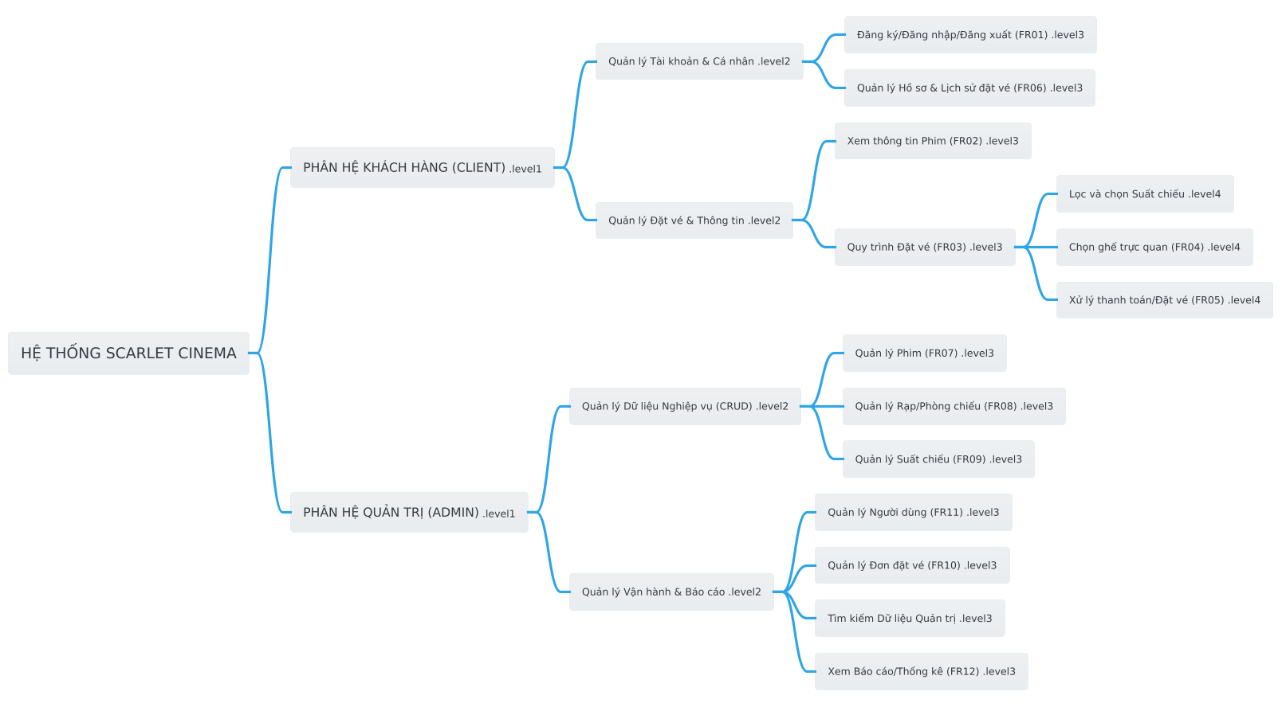
Biểu Đồ Use Case Tổng Quát
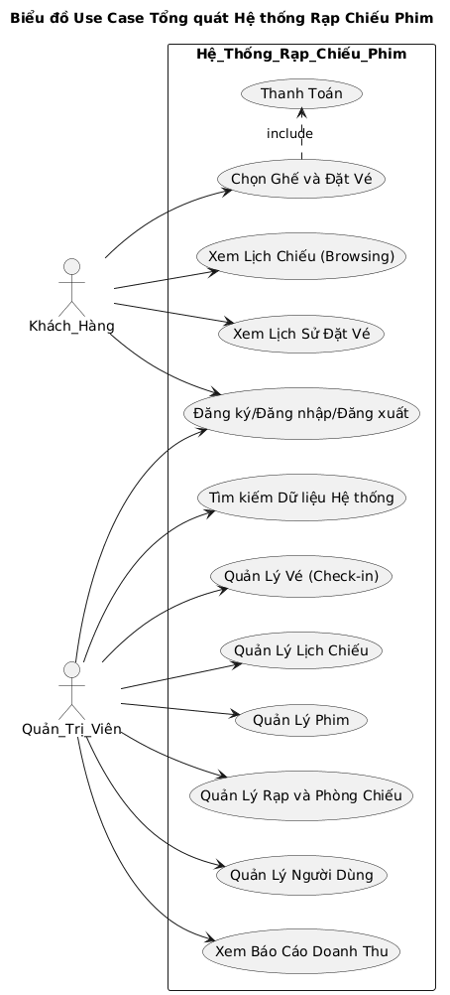
Biểu đồ này mô tả mối quan hệ giữa các đối tượng sử dụng (Actors) và các chức năng chính (Use Cases) của hệ thống’’CHƯA CÓ BIỂU ĐỒ, DEMO BẢNG TRƯỚC’’
Phân hệ Khách hàng (Client Use Cases)
Use Case | Chi tiết | Actor | Tệp liên quan
Đăng ký/Đăng nhập | Xác thực người dùng để truy cập các chức năng đặt vé. | Khách hàng | account_handle.php
Xem Phim & Lịch chiếu | Tra cứu phim đang/sắp chiếu và lọc suất chiếu theo ngày/rạp. | Khách hàng | booking.php
Đặt vé | Lựa chọn ghế, xác nhận giỏ hàng, và chuyển sang thanh toán. | Khách hàng | booking_clinet.js, booking_process.php
Quản lý Profile | Cập nhật thông tin cá nhân và xem lịch sử đặt vé chi tiết. | Khách hàng | profile.php
Phân hệ Quản trị (Admin Use Cases)
Use Case | Chi tiết | Actor | Tệp liên quan
Quản lý Danh mục | CRUD Phim, Rạp, Phòng chiếu (bao gồm cả sơ đồ ghế JSON) và Suất chiếu (bao gồm logic trùng lịch). | Admin | *_handle.php
Quản lý Đơn hàng | Xem danh sách tất cả các đơn đặt vé và chi tiết từng mục vé (booking items). | Admin | bookings.php, booking_detail_handler.php
Quản lý Người dùng | Thêm, sửa, xóa tài khoản người dùng và thiết lập vai trò. | Admin | user_handle.php
Xem Thống kê | Theo dõi các chỉ số KPI, biểu đồ doanh thu và phân bổ loại vé. | Admin | index.php (Admin)

2.3. Thiết kế DataBase

2.3.1.Cấu trúc Từng Bảng Trong Database
- Bảng Người dùng:
Tên Cột | Kiểu Dữ Liệu | Ràng Buộc | Mô Tả
id | bigint unsigned | PK, AUTO_INCREMENT | Khóa chính, ID người dùng.
email | varchar(255) | UNIQUE | Địa chỉ email (dùng để đăng nhập).
password_hash | varchar(255) | NOT NULL | Mật khẩu đã hash.
full_name | varchar(150) | NULL | Tên đầy đủ của người dùng.
role | enum | NOT NULL (default 'customer') | Vai trò ('customer', 'staff', 'admin').

-Bảng rạp phim:
Tên Cột | Kiểu Dữ Liệu | Ràng Buộc | Mô Tả
id | int unsigned | PK, AUTO_INCREMENT | ID rạp chiếu phim.
name | varchar(200) | NOT NULL | Tên rạp.
address | varchar(300) | NULL | Địa chỉ chi tiết.
city | varchar(100) | NULL | Thành phố.

- Bảng phim:
Tên Cột | Kiểu Dữ Liệu | Ràng Buộc | Mô Tả
id | int unsigned | PK, AUTO_INCREMENT | ID phim.
title | varchar(255) | NOT NULL | Tiêu đề phim.
duration_min | smallint unsigned | NOT NULL | Thời lượng phim (phút).
release_date | date | NULL | Ngày phát hành.
rating | varchar(16) | NULL | Phân loại độ tuổi (ví dụ: G, PG-13).

- Bảng Phân loại ghế:
Tên Cột | Kiểu Dữ Liệu | Ràng Buộc | Mô Tả
id | tinyint unsigned | PK, AUTO_INCREMENT | ID loại ghế.
code | varchar(20) | UNIQUE | Mã loại ghế ('standard', 'vip', v.v.).
name_vi | varchar(100) | NOT NULL | Tên tiếng Việt của loại ghế.
price_modifier | decimal(5,2) | NOT NULL (default 1.00) | Hệ số nhân giá (ví dụ: 1.5 cho VIP).

-Bảng phòng chiếu:
Tên Cột | Kiểu Dữ Liệu | Ràng Buộc | Mô Tả
id | int unsigned | PK, AUTO_INCREMENT | ID phòng chiếu.
theater_id | int unsigned | FK (theaters) | ID rạp chiếu chứa phòng này.
name | varchar(100) | NOT NULL | Tên phòng (ví dụ: Phòng 1, Imax 3D).
capacity | smallint unsigned | NULL | Sức chứa tối đa của phòng.

- Bảng ghế ngồi:
Tên Cột | Kiểu Dữ Liệu | Ràng Buộc | Mô Tả
id | bigint unsigned | PK, AUTO_INCREMENT | ID ghế.
screen_id | int unsigned | FK (screens) | ID phòng chiếu chứa ghế này.
seat_type_id | tinyint unsigned | FK (seat_types) | ID loại ghế (Standard, VIP).
seat_code | varchar(16) | UNIQUE (screen_id) | Mã ghế (ví dụ: A1, B5).
row_letter | varchar(2) | NOT NULL | Hàng ghế (A, B, C...).

- Bảng suất chiếu:
Tên Cột | Kiểu Dữ Liệu | Ràng Buộc | Mô Tả
id | bigint unsigned | PK, AUTO_INCREMENT | ID suất chiếu.
movie_id | int unsigned | FK (movies) | ID phim được chiếu.
screen_id | int unsigned | FK (screens) | ID phòng chiếu.
show_time | datetime | NOT NULL | Thời gian bắt đầu chiếu.
format | enum | DEFAULT '2D' | Định dạng chiếu (2D, 3D, IMAX...).
price | decimal(10,2) | NOT NULL (default 0.00) | Giá vé cơ bản của suất chiếu.

- Bảng hóa đơn đặt vé:
Tên Cột | Kiểu Dữ Liệu | Ràng Buộc | Mô Tả
id | bigint unsigned | PK, AUTO_INCREMENT | ID đơn đặt vé.
user_id | bigint unsigned | FK (users), NULL | ID người dùng đặt (có thể NULL nếu là khách vãng lai).
show_id | bigint unsigned | FK (shows) | ID suất chiếu đã đặt.
status | enum | DEFAULT 'pending' | Trạng thái đặt vé (pending, confirmed, cancelled...).
payment_status | enum | DEFAULT 'unpaid' | Trạng thái thanh toán (unpaid, paid, refunded).
total_amount | decimal(15,0) | NOT NULL (default 0) | Tổng số tiền đơn hàng.

- Bảng chi tiết hóa đơn đặt vé:
Tên Cột | Kiểu Dữ Liệu | Ràng Buộc | Mô Tả
id | bigint unsigned | PK, AUTO_INCREMENT | ID chi tiết vé.
booking_id | bigint unsigned | FK (bookings) | ID đơn đặt vé mẹ.
show_id | bigint unsigned | FK (shows) | ID suất chiếu (để kiểm tra ràng buộc).
seat_code | varchar(16) | UNIQUE (show_id) | Mã ghế đã đặt trong suất chiếu này.
ticket_price | decimal(10,2) | NOT NULL (default 0.00) | Giá vé cuối cùng cho ghế này.
ticket_type | enum | DEFAULT 'adult' | Loại vé (adult, child, senior...).

2.3.2. Sơ đồ quan hệ thực thể (ERD)

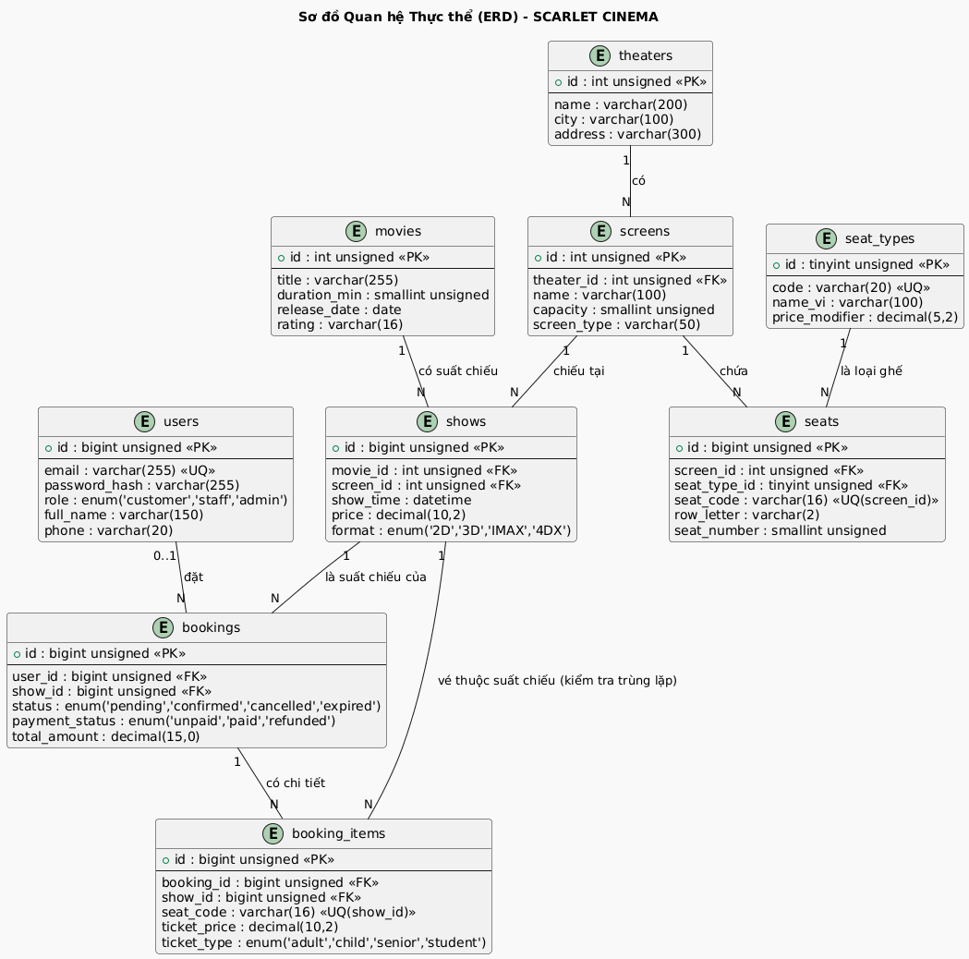

Chương 3: Lập trình xây dựng và cài đặt hệ thống

KẾT LUẬN
(Trình bày thành 3 đoạn văn nêu Ưu điểm, nhược điểm và hướng phát triển chủ đề)

DANH MỤC TÀI LIỆU THAM KHẢO
- Fundamentals of Programming Python, Richard L. Halterman. Southern Adventist University 2019.
- Nguyễn Ngọc Giang, Phan Xuân Vọng, Nguyễn Quốc Anh, Đường Vào Lập Trình Python, NXB Đại Học Quốc Gia, 2020
- Wes McKinney, Python for Data Analysis, 3rd Edition, O'Reilly Media, Inc, 2022

